Twitter-APIキー取得方法

1. Twitterのアカウントの作成
   1. まず、実際にプログラム上で操作する用のアカウントを作成する。

（すでにTwitterのアカウントを持っている人は、

新しく作らなくても大丈夫。）

1. 1のアカウントでディベロッパーアカウントを取得
   1. まずTwitter Developer にアクセスする。 (<https://developer.twitter.com/>)
   2. Twitter Developerにアクセスすると下の画像のような画面が表示される。

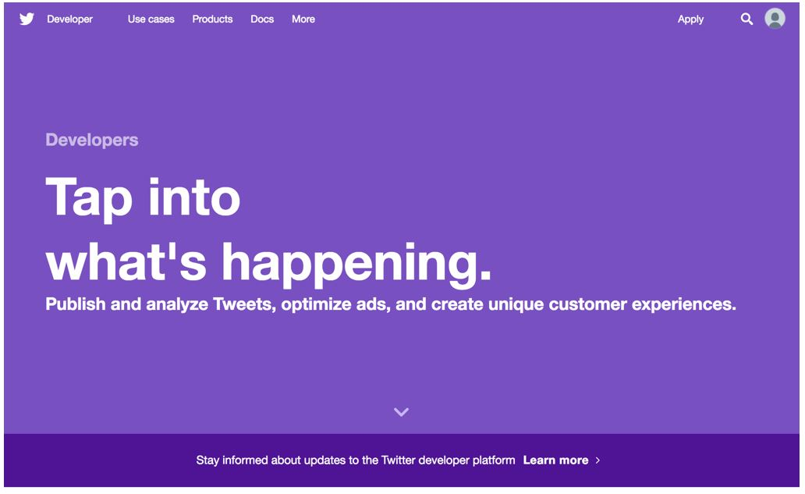

* 1. 右上のアイコンで、1で作成したアカウントでログインされていることを確認し、その左の「Apply」から、アカウント作成画面に入る。

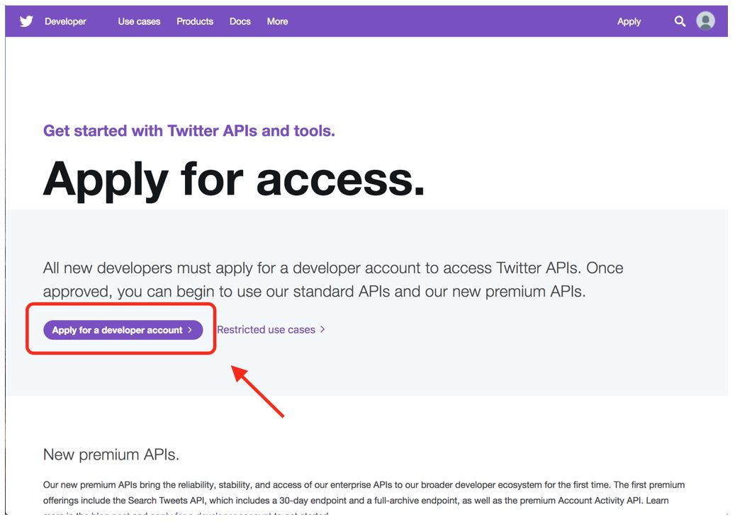

* 1. 使用目的を一つ選択してNextをクリック。
  2. ディベロッパーのアカウントの設定を行う。
  3. How will you use the Twitter API or Twitter data? とかかれたページに飛ぶので、質問事項の回答を英文で書いてNextをクリック。

質問内容は以下の内容である。

（１番下の項目はNoとして、回答しなくて良い）

* Twitter-APIの利用目的の概要 （200文字以上）

解答例　→

I will use Twitter data to develop an application. Twitter always has the latest data, and also displays various data according to the trend. I want to use those data to help with some of the development.

* ツイートやTwitterユーザーの分析を含め、Twitterデータをどのように分析するのかを説明。 （100文字以上）

解答例　→

I will analyze and use Twitter data. Specifically, I'm thinking of bringing similar data into groups and putting them into applications that I create.

* ツイート、リツイート、お気に入り、フォロー、またはダイレクトメッセージ機能を使用する場合、どのように使うか。

（100文字以上）

解答例　→

I will develop using Tweet and retweet. In addition to that, I think that I can do more detailed data analysis by using likes, so I am thinking about developing using them.

* Twitter以外のTwitterコンテンツに関するツイートを表示したり、集計データを表示したりする場合、 Twitterのコンテンツに関するツイートやデータがTwitterの外部に表示される方法と場所の説明。

（100文字以上）

解答例　→

Twitter tweets and aggregate data will be displayed within the application I create. The purpose of this application is to study on my own, so I assume that it will be displayed in my application.

* 1. 承認がされたら次の工程に行く。

1. 右上のアプリ名をクリックし「Apps」を選択すると上のような画面になります。「create an app」をクリック。
2. appを作成した段階で、APIキーは自動で作成されるので、あとはトークンを作成するのみ。３で「app」を作成した段階で、以下のような画面に遷移していると思うので、上にある「Keys and tokens」をクリック。

<参考サイト>

【API】Twitter APIキー取得の流れと審査に通るための方法

(<https://whatsupguys.net/programming-school-dive-into-code-learning-69/#Twitter_API>)

**Consumer API keys**

saFHoUz9W5zpKYJMyDua8vKCy (API key)

Jn1XHDN7crDkY07jGPM2CQWBjOUuUwWkaPXRSCdpTiWLxyJ9ao (API secret key)

##### Access token & access token secret

1132470286022918145-SQK6sg7ILUD3krtNdEGm1h6xfcWQtQ (Access token)

UsyKsDAxrNfbRRpkDdoeC59aBVimVIE1kly90IIzvC00Q (Access token secret)